Материально-техническое оснащение ученического трудового объединения «Школьное хозяйство»

Землепользование:  Сельхозугодия – 5 га (арендное пользование);  Пришкольный участок – 0,15 га (в собственности). | Учебно-производственные участки:  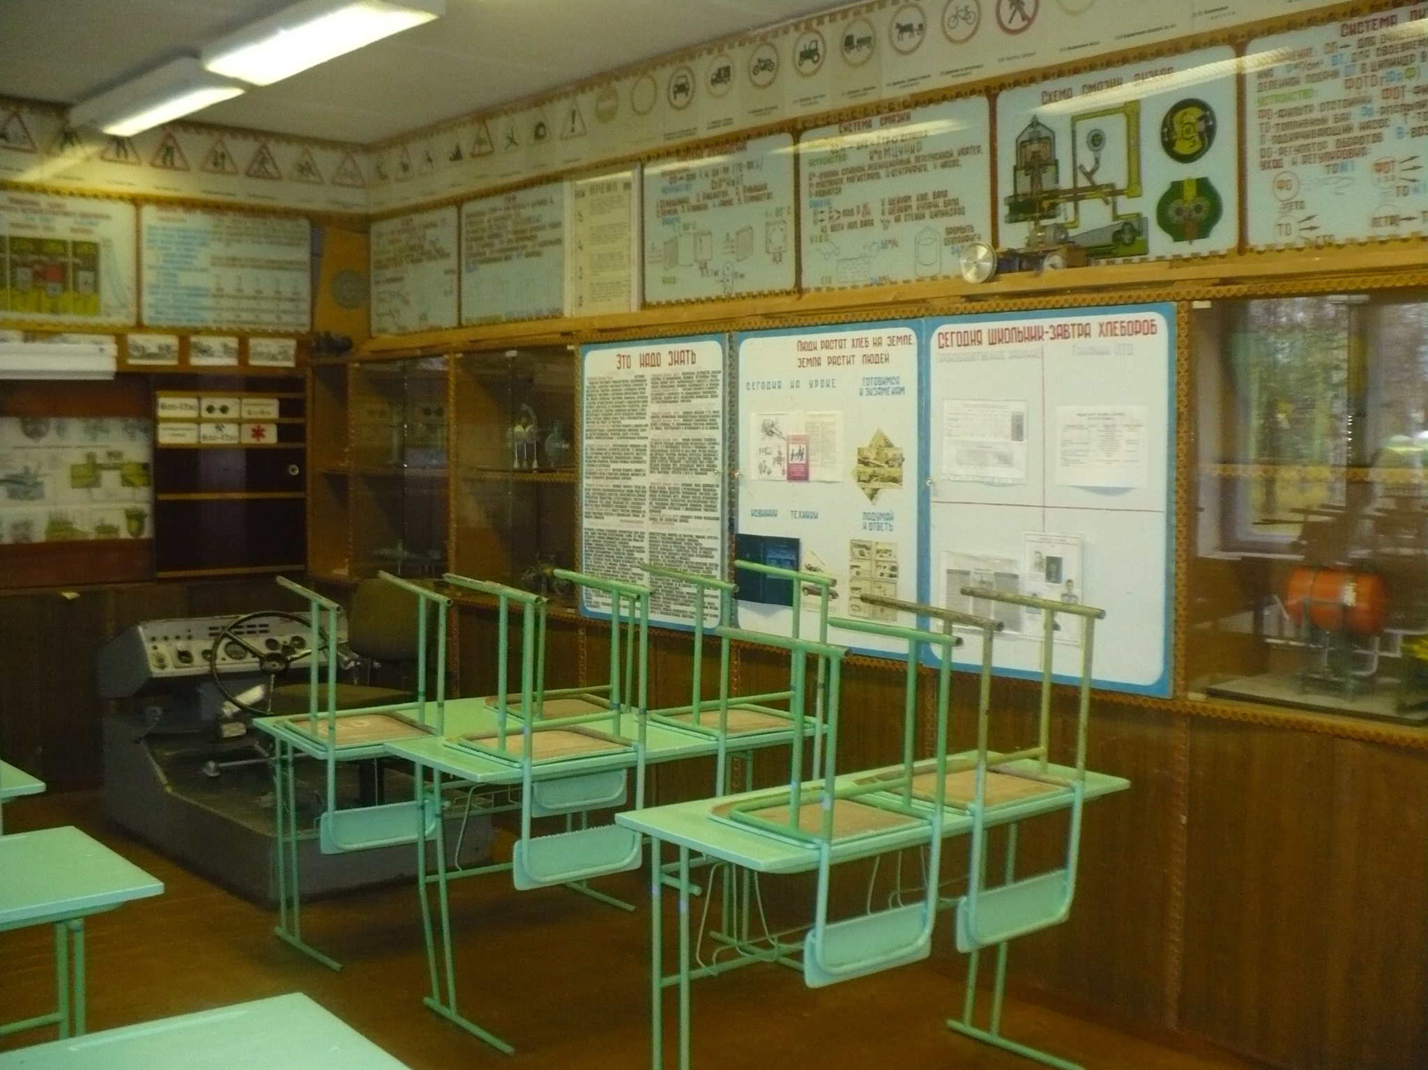  Овощехранилище – 60 м. кв;  Гараж – 198 м.кв.;  Ангар – 200 м. кв.;  Кабинет машиноведения
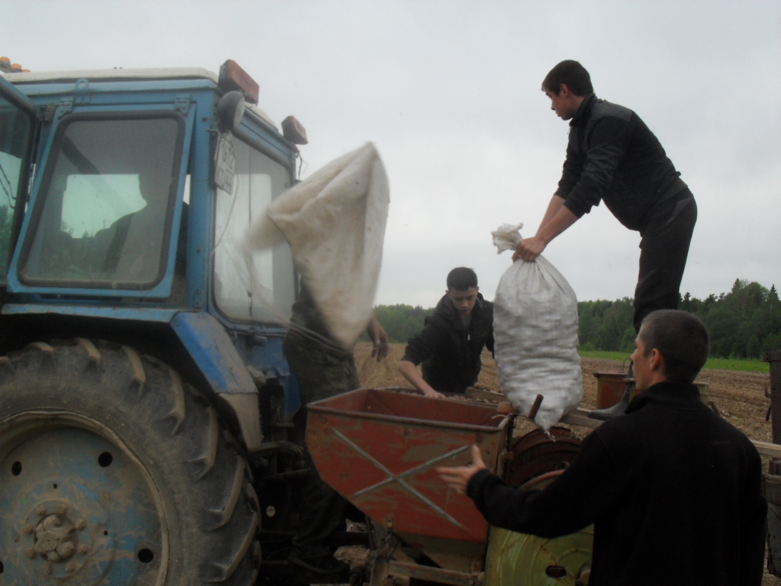  Техническое оснащение:  1.Трактор МТЗ – 82;  трактор Т – 25А;  трактор Т -16;  трактор ДТ – 75М;  плуг ПЛН 3-35;  плуг ПЛН 4 – 35;  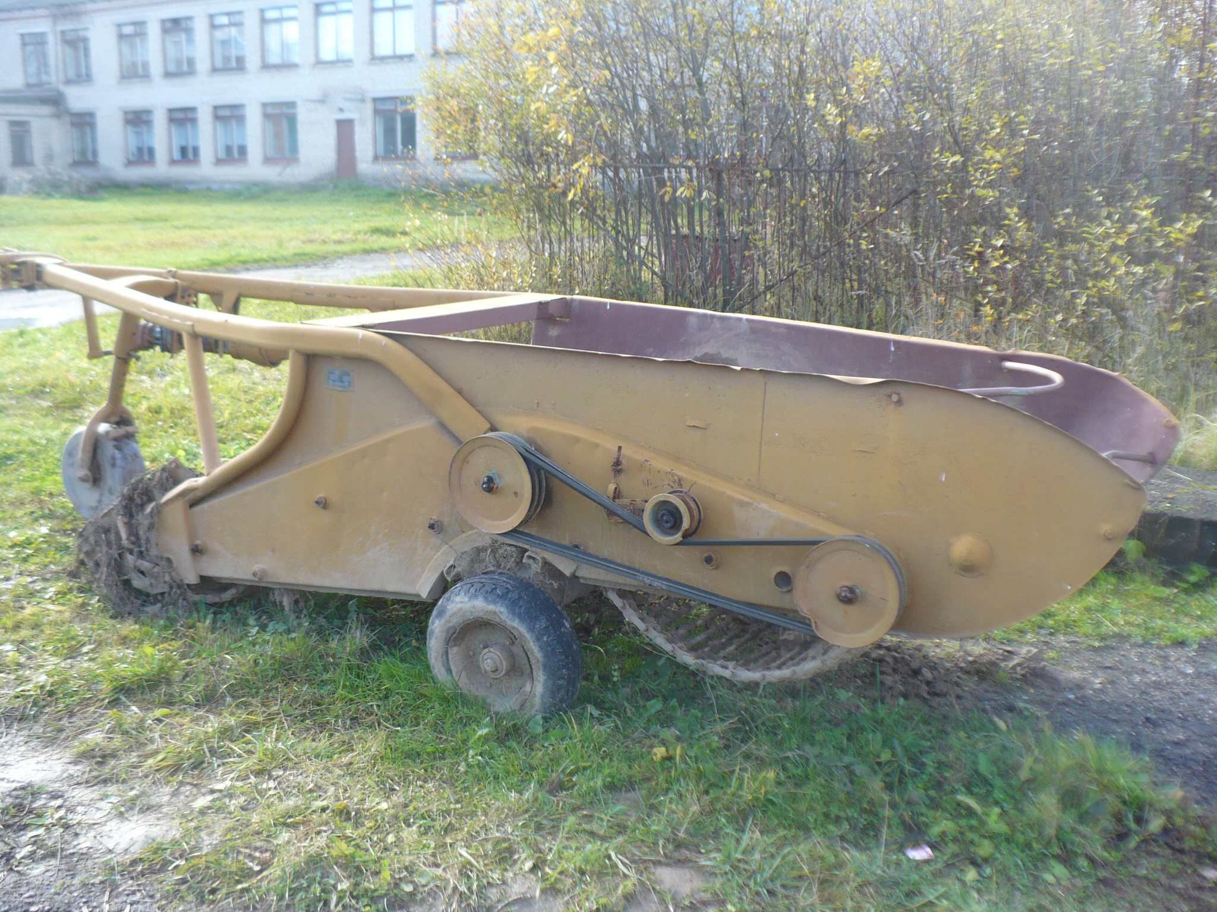  дисковая борона БДТ – 3;  культиватор КПС – 4;  окучник КОН – 2,8;  картофелесажалка СН-4Б;  картофелекопалка КТУ-1,6;  сеялка СЗ – 3,6;  бороны «Зигзаг – 1» - 5 штук;  разбрасыватель минеральных удобрений РУ – 0,5;  разбрасыватель органических удобрений РОУ – 7;  телега тракторная 2 ПТС – 4;  мотокультиватор;  триммер.  Профессиональная подготовка | Бытовые условия:  Школьная столовая - 1;  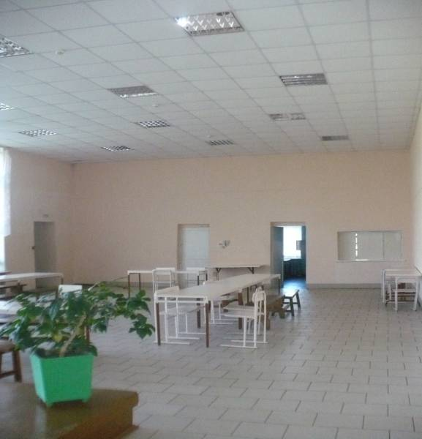  Кабинеты обучения – 15;  Комната отдыха – 1;  Спортивный зал – 1;  Спортивная площадка – 1;  Подсобные помещения - 3  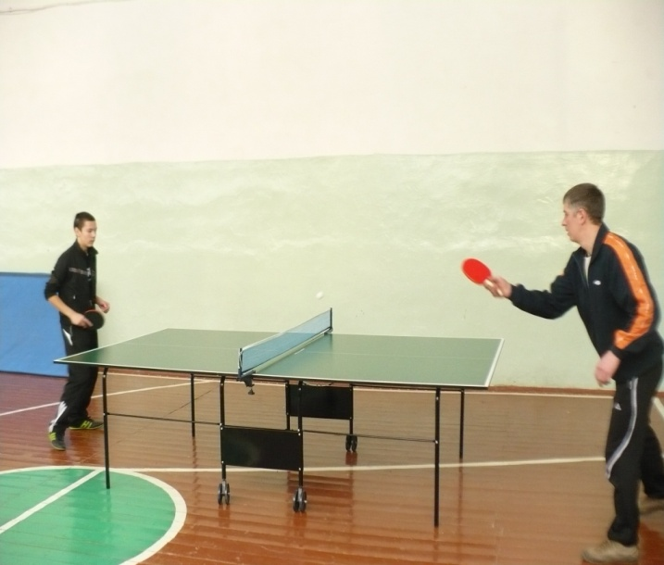  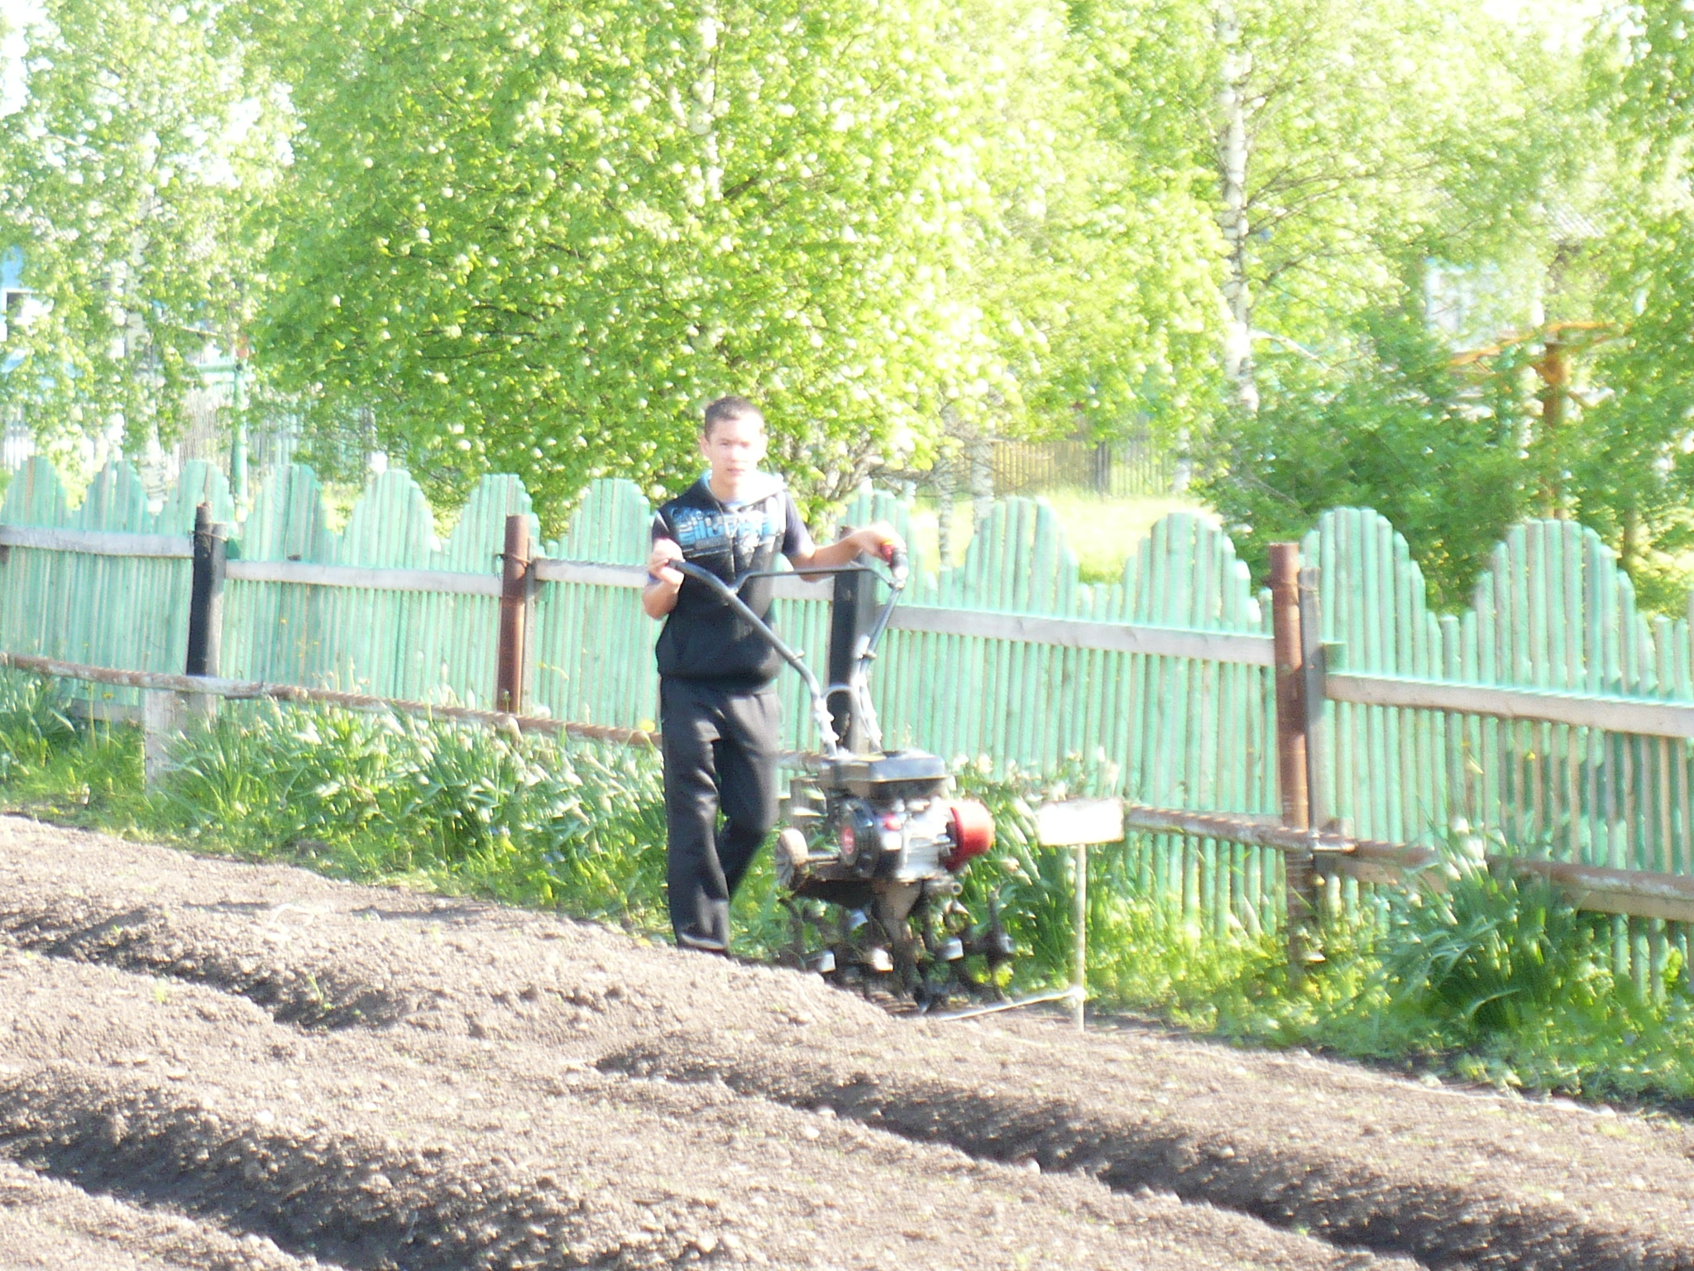
  Показатель | 2011 | 2012 | 2013 | 2014 | 2015 | 2016
  Кол-во выпускников | 9 | 10 | 5 | 2 | 1 | 3
  Из них юноши | 6 | 5 | 2 | 1 | - | 2
  Получили удостоверение тракториста | -- | -- | 2 | 1 | - | 2
  % поступивших в ВУЗы, СУЗы | 87 | 40 | 40 | 100 | 100 | 100

